TOÁN
Tiết 112, Bài 73: THỰC HÀNH XEM ĐỒNG HỒ – Trang 38 (Tiết 1)
Thời gian thực hiện: Ngày 18 tháng 2 năm 2025

I. YÊU CẦU CẦN ĐẠT
- Đọc được giờ trên đồng hồ: giờ hơn, giờ kém theo từng 5 phút một (có số phút là bội của 5).
- Chủ động học tập, tìm hiểu nội dung bài học. Biết lắng nghe và trả lời nội dung trong bài học.
- Có ý thức giúp đỡ lẫn nhau trong hoạt động nhóm để hoàn thành nhiệm vụ.
- Chăm chỉ suy nghĩ, trả lời câu hỏi; làm tốt các bài tập.
II. ĐỒ DÙNG DẠY HỌC
- Kế hoạch bài dạy, bài giảng Power point.
- SGK và các thiết bị, học liệu phục vụ cho tiết dạy (mô hình đồng hồ thật).

III. HOẠT ĐỘNG DẠY HỌC
TG | Hoạt động của giáo viên | Hoạt động của học sinh
5P | - Hoạt động mở đầu:  * Khởi động:
 | - GV tổ chức trò chơi: Ai nhanh – Ai đúng về xem đồng hồ theo giờ đúng để khởi động bài học.  - GV phổ biến luật chơi và hướng dẫn HS cách chơi: Nhìn đồng hồ và nêu giờ đúng của đồng hồ. Ai giơ tay nhanh nhất và có câu trả lời đúng sẽ được tặng 1 sticker.  + 9 giờ, 12 giờ, 7 giờ, 2 giờ, 4 giờ.  - GV nhận xét, tuyên dương.  - GV dẫn dắt vào bài mới | - HS tham gia trò chơi  - HS nhìn đồng hồ và nêu giờ.  - HS lắng nghe.
15P | 2. Khám phá kiến thức mới:
 | 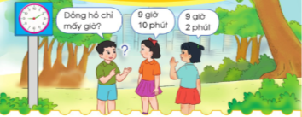  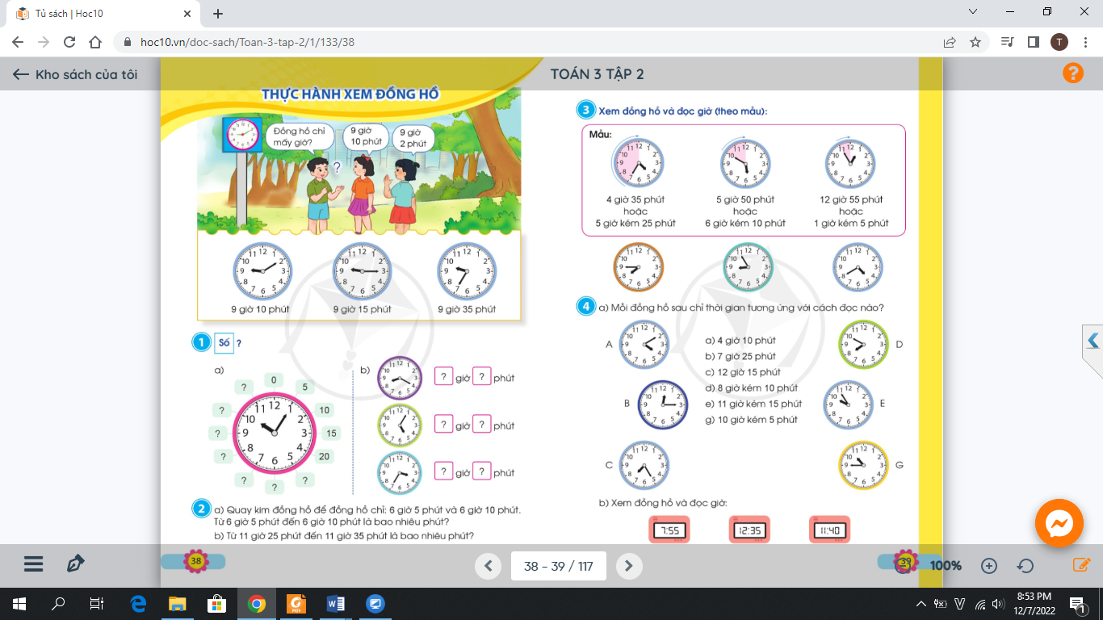  - GV YC HS lấy mô hình đồng hồ  - GV yêu cầu HS quan sát vào mỗi vạch trên đồng hồ và lưu ý cho HS về giờ đúng, giờ hơn, giờ kém và đọc giờ theo từng 5 phút một.  - GV quay kim đồng hồ chỉ 9 giờ 10 phút để HS nhận ra và đọc đúng giờ, phút.  + 9 giờ 10 phút kim ngắn chỉ vào số mấy và kim dài chỉ vào số mấy?  - GV mời HS khác nhận xét.  - GV nhận xét: 9 giờ 10 phút khi kim ngắn chỉ vào số 9 và kim dài chỉ vào số 2.  - GV quay kim đồng hồ và hỏi tương tự với đồng hồ chỉ 9 giờ 15 phút và 9 giờ 35 phút để HS nhận ra và đọc đúng giờ, phút.  - GV nhận xét, tuyên dương.  - GV nêu câu hỏi:  + Theo các em, 9 giờ 45 phút thì kim phút chỉ số mấy?  + Theo các em, 9 giờ 50 phút thì kim phút chỉ số mấy?  - Yêu cầu HS nhận xét  - GV nhận xét: 9 giờ 45 phút thì kim phút chỉ số 9, 9 giờ 45 phút thì kim phút chỉ số 10.  - GV yêu cầu HS quay đồng hồ chỉ 9 giờ 45 phút và 9 giờ 50 phút.  - Từ khi kim phút chỉ vạch số này đến vạch số tiếp theo là mấy phút?  - GV gọi HS khác nhận xét.  - GV nhận xét: 5 phút.  - GV hỏi: Vậy theo các em hai bạn nữ trong tranh phía trên, bạn nào trả lời đúng?  - GV nhận xét: Bạn nữ áo cam trả lời đúng. | - HS lấy mô hình đồng hồ  - HS quan sát theo yêu cầu và lắng nghe.  - HS trả lời  - HS nhận xét bạn.  - HS lắng nghe  - HS đọc giờ và trả lời câu hỏi.  - HS lắng nghe  - HS trả lời câu hỏi  - HS trả lời  - HS nhận xét, bổ sung  - HS lắng nghe  - HS thực hiện theo YC.  - HS trả lời  - HS nhận xét bạn.  - HS lắng nghe  - HS trả lời  - HS lắng nghe
12P | 3. Luyện tập:
 | Bài 1. Số  - GV yêu cầu HS nêu đề bài  a.  - GV cho HS làm bài miệng, trả lời cá nhân.  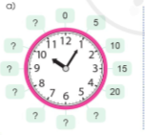  - GV mời HS khác nhận xét bạn.  - GV nhận xét, tuyên dương: Số 5 là 25 phút, số 6 là 30 phút, số 7 là 35 phút, số 8 là 40 phút, ...  b.  - GV yêu cầu HS thảo luận nhóm đôi (1 bạn hỏi – 1 bạn trả lời)  - Gọi 3 cặp HS báo cáo kết quả thảo luận (mỗi nhóm 1 đồng hồ)  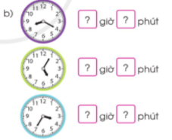  - GV mời HS khác nhận xét.  - GV nhận xét:  + Đồng hồ thứ nhất chỉ 8 giờ 20phút  + Đồng hồ thứ hai chỉ 5 giờ 5 phút.  + Đồng hồ thứ ba chỉ 4 giờ 35 phút  Bài 2:  - GV yêu cầu HS nêu đề bài  a.  - GV yêu cầu HS thực hiện trên mô hình đồng hồ theo yêu cầu của bài tập:  + thực hiện quay kim đồng hồ để đồng hồ chỉ 6 giờ 5 phút và 6 giờ 10 phút.  - GV mời HS lên bảng thực hiện quay kim đồng hồ để đồng hồ chỉ 6 giờ 5 phút và 6 giờ 10 phút.  - GV đặt câu hỏi: Từ 6 giờ 5 phút đến 6 giờ 10 phút là bao nhiêu phút?  - GV mời HS nhận xét.  - GV nhận xét, tuyên dương: Từ 6 giờ 5 phút đến 6 giờ 10 phút là 5 phút.  b.  - GV hướng dẫn HS thực hiện tương tự ý a, thực hiện quay kim đồng hồ để đồng hồ chỉ 11 giờ 25 phút, 11 giờ 35 phút và trả lời câu hỏi.  - GV mời HS nhận xét.  - GV nhận xét, tuyên dương. | - 1 HS nêu yêu cầu bài  - 3, 4 HS đọc số chỉ phút thích hợp với các số trên mặt đồng hồ còn thiếu.  + HS trả lời  - HS nhận xét bạn.  - HS lắng nghe  - HS thảo luận và thực hiện yêu cầu bài tập.  - 3 cặp HS báo cáo kết quả.  + HS trả lời  - HS khác nhận xét nhóm bạn  - HS lắng nghe  - 1 HS nêu yêu cầu bài  - HS thực hiện cá nhân tại chỗ.  - 2, 3 HS lên thực hiện.  - HS trả lời  - HS nhận xét bạn.  - HS lắng nghe  - HS thực hiện quay kim đồng hồ theo yêu cầu và trả lời: Từ 11 giờ 25 phút đến 11 giờ 35 phút là 10 phút.  - HS nhận xét, bổ sung  - HS lắng nghe
3P | 4. Hoạt động nối tiếp:
 | - GV tổ chức trò chơi “Ai nhanh – Ai đúng” về đọc được giờ theo từng 5 phút một.  - GV phổ biến luật chơi và cách chơi: Lớp trưởng lên quay kim đồng hồ. HS dưới lớp nhìn đồng hồ và nêu giờ của đồng hồ. Ai giơ tay nhanh nhất và có câu trả lời đúng sẽ được tặng 1 sticker.  + 9 giờ 5 phút, 12 giờ 15 phút, 7 giờ 25 phút, 2 giờ 45 phút, 4 giờ 10 phút.  - GV nhận xét, tuyên dương.  - GV nhận xét tiết học | - HS lắng nghe  - HS tham gia chơi trò chơi.
IV. ĐIỀU CHỈNH SAU BÀI DẠY
.....................................................................................................................................
.....................................................................................................................................
.....................................................................................................................................

